Volume 01. AMR Foundations and System Architecture

23. AMR Development Workflow · AMR 개발 워크플로우

23.01 Requirements Workflow · 요구사항 워크플로우
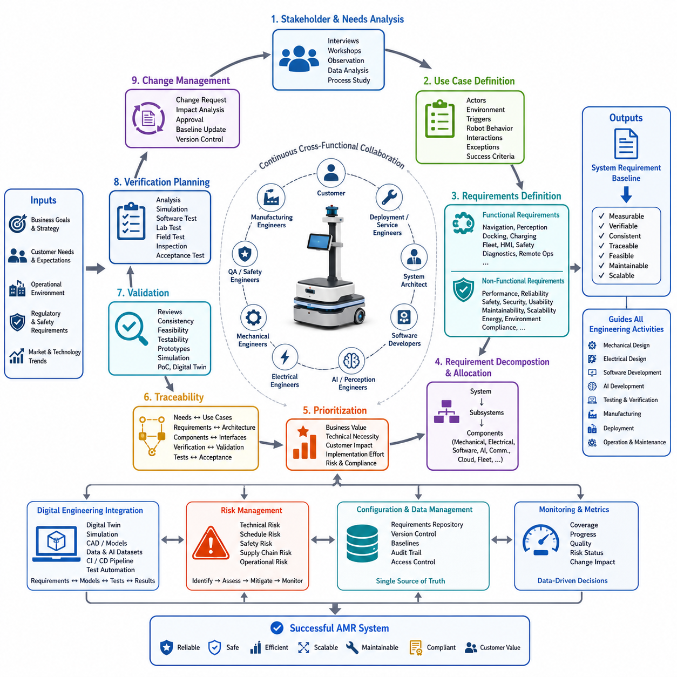
요구사항 워크플로(Requirements Workflow)는 모든 성공적인 자율이동로봇(AMR, Autonomous Mobile Robot) 개발 프로젝트의 기초가 된다. 이는 비즈니스 목표를 실제 구현 가능한 엔지니어링 솔루션으로 체계적으로 연결하는 경로를 정의하기 때문이다. 현대의 로보틱스(Robotics) 조직은 요구사항을 단순한 명세서가 아니라 제품 생명주기(Product Lifecycle) 전반에 걸쳐 지속적으로 발전하는 살아있는 자산으로 관리한다. 이 워크플로는 하드웨어(Hardware)나 소프트웨어(Software) 아키텍처(Architecture)를 설계하기 전에 고객의 기대, 운영 환경, 비즈니스 제약, 규제 요구사항, 장기적인 제품 전략을 충분히 이해하는 것에서 시작된다. 초기 단계에서 요구사항 공학(Requirements Engineering)에 충분한 노력을 투자하면 모든 엔지니어링 활동이 측정 가능한 목표와 일치하게 되므로 재설계 비용을 크게 줄이고 개발 기간을 단축하며 프로젝트 위험을 최소화할 수 있다. 또한 요구사항 워크플로는 고객(Customer), 제품 관리자(Product Manager), 시스템 아키텍트(System Architect), 기계(Mechanical) 엔지니어, 전기(Electrical) 엔지니어, 소프트웨어 개발자, 인공지능(AI, Artificial Intelligence) 연구원, 품질보증(QA, Quality Assurance) 팀, 제조 조직, 배포(Deployment) 엔지니어를 연결하는 핵심적인 의사소통의 다리 역할을 수행한다.
워크플로는 일반적으로 이해관계자(Stakeholder) 식별과 요구 분석(Needs Analysis)으로 시작된다. 모든 AMR 프로젝트에는 서로 다른 기대와 요구를 가진 다양한 이해관계자가 존재한다. 공장 운영자는 생산성과 가동률(Uptime)을 중시하며, 안전 관리자는 산업 안전 규정 준수를 우선시한다. 유지보수 엔지니어는 정비 용이성을 중요하게 생각하고, 물류 관리자는 플릿(Fleet)의 확장성을 요구하며, 경영진은 투자 대비 수익률(Return on Investment)과 운영 효율성을 평가한다. 따라서 요구사항 공학은 인터뷰, 워크숍, 현장 관찰, 운영 데이터 분석, 비즈니스 프로세스 연구 등을 수행하여 로봇이 실제로 해결해야 하는 문제를 파악하는 과정부터 시작된다. 엔지니어는 센서(Sensor)나 AI 알고리즘(Algorithm)을 논의하기 전에 운영상의 문제점, 환경적 제약, 업무 프로세스의 비효율성, 기대되는 비즈니스 성과를 먼저 분석한다. 이러한 결과는 사용자의 관점에서 성공을 정의하는 상위 수준의 이해관계자 요구사항으로 정리된다.
이해관계자 요구사항이 수집되면 다음 단계는 사용 사례(Use Case) 정의이다. 모든 요구사항은 로봇이 실제 환경에서 유용한 작업을 수행하는 운영 시나리오와 연결되어야 한다. 제조용 AMR은 조립 공정 간 부품을 운반할 수 있으며, 검사 로봇은 산업 설비를 자율적으로 검사할 수 있고, 병원 로봇은 의약품이나 의료 물품을 배송할 수 있다. 각 사용 사례는 사용자(Actor), 운영 환경, 시작 조건(Trigger), 예상되는 로봇 동작, 외부 시스템과의 상호작용, 예외 상황, 그리고 측정 가능한 성공 기준(Success Criteria)을 정의한다. 잘 정의된 사용 사례는 모든 엔지니어링 의사결정이 개인의 의견이나 추측이 아니라 실제 운영 목표를 기반으로 이루어지도록 하므로 불필요한 기능 개발을 방지한다. 이러한 사용자 중심 접근 방식은 프로젝트 전반의 개발 집중도를 크게 향상시킨다.
이후 정의된 사용 사례를 기반으로 기능 요구사항(Functional Requirements)이 도출된다. 기능 요구사항은 AMR이 자신의 임무를 수행하기 위해 반드시 제공해야 하는 기능을 설명한다. 여기에는 자율 주행(Autonomous Navigation), 위치 추정(Localization), 장애물 감지(Obstacle Detection), 경로 계획(Path Planning), 도킹(Docking), 충전(Charging), 플릿 통신(Fleet Communication), 미션 스케줄링(Mission Scheduling), 인간-로봇 상호작용(Human-Machine Interaction), 안전 모니터링(Safety Monitoring), 진단(Diagnostics), 원격 운영(Remote Operation) 등이 포함된다. 각 기능은 입력(Input), 출력(Output), 동작 조건, 시간 제약(Timing Constraint), 인터페이스(Interface)를 명확하게 정의해야 한다. 예를 들어 “로봇은 자율적으로 이동해야 한다”와 같은 모호한 표현 대신 위치 추정 정확도, 도킹 반복 정밀도, 주행 속도, 장애물 분류 성능, 미션 완료율, 비정상 상황에서의 복구 절차 등을 수치화하여 명확하게 기술해야 한다. 이러한 정량적 명세는 이후 객관적인 검증을 가능하게 한다.
기능 요구사항과 함께 비기능 요구사항(Non-functional Requirements)도 동일한 수준으로 중요하다. 비기능 요구사항은 개별 기능이 아니라 시스템의 품질 특성을 정의한다. 여기에는 성능(Performance), 신뢰성(Reliability), 가용성(Availability), 유지보수성(Maintainability), 확장성(Scalability), 사이버보안(Cybersecurity), 기능 안전(Functional Safety), 사용성(Usability), 에너지 효율(Energy Efficiency), 환경 내구성(Environmental Robustness), 규제 준수(Regulatory Compliance) 등이 포함된다. 예를 들어 최대 동작 온도, 진동 허용 범위, 배터리(Battery) 사용 시간, 네트워크(Network) 지연 시간, 소프트웨어 시작 시간, 전원 복구 시간, 평균 고장 간격(MTBF, Mean Time Between Failures), 유지보수 목표, 소프트웨어 업데이트 방식 등이 이에 해당한다. 비기능 요구사항은 기능 요구사항보다 눈에 잘 띄지 않을 수 있지만, 산업 환경에서 로봇이 장기간 안정적으로 운영될 수 있는지를 결정하는 핵심 요소이므로 반드시 동일한 중요도로 관리되어야 한다.
완전한 요구사항 집합이 마련되면 시스템 엔지니어(System Engineer)는 요구사항 분해(Requirement Decomposition)를 수행한다. 상위 수준의 고객 요구는 기계(Mechanical), 전기(Electrical), 임베디드(Embedded), 인식(Perception), 위치 추정(Localization), 내비게이션(Navigation), AI, 통신(Communication), 클라우드(Cloud) 인프라(Infrastructure), 플릿 관리(Fleet Management) 등 각 하위 시스템 요구사항으로 체계적으로 분해된다. 예를 들어 안정적인 자율 주행 요구사항은 위치 추정 정확도, 센서 커버리지(Coverage), 인식 지연 시간, 연산 성능, 제동 성능, 휠 엔코더(Wheel Encoder) 정밀도, 통신 신뢰성, 소프트웨어 응답 시간, 환경 지도(Map) 요구사항 등으로 세분화될 수 있다. 이러한 계층적 분해는 각 개발 조직이 자신의 책임을 명확히 이해하도록 하면서도 원래의 고객 요구와의 추적성(Traceability)을 유지하도록 지원한다. 또한 시스템 분해 과정은 여러 분야 간의 기술적 의존성을 조기에 발견하여 협업을 촉진한다.
요구사항 분해 이후에는 요구사항 우선순위(Prioritization)를 결정해야 한다. 개발 일정, 예산, 인력은 항상 제한되어 있기 때문이다. 제품 관리자와 시스템 아키텍트는 비즈니스 가치, 기술적 필요성, 고객 영향도, 구현 난이도, 규제 중요성, 프로젝트 위험 등을 고려하여 요구사항의 우선순위를 결정한다. 핵심 기능과 운영 성능에 직접적인 영향을 주는 요구사항은 가장 높은 우선순위를 부여하며, 부가 기능은 향후 소프트웨어 릴리스(Release)에서 단계적으로 제공할 수 있다. 이러한 우선순위 관리는 최소 기능 제품(MVP, Minimum Viable Product)에서 시작하여 점진적으로 상용 제품을 발전시키는 전략을 지원하며, 필수 기능이 완성되기 전에 중요도가 낮은 기능에 과도한 개발 자원이 투입되는 것을 방지한다.
추적성(Traceability)은 요구사항 워크플로 전반에서 핵심적인 활동이다. 모든 요구사항은 이해관계자 요구, 사용 사례, 시스템 아키텍처, 소프트웨어 모듈(Module), 하드웨어 구성품, 인터페이스 명세, 검증 절차(Verification), 확인(Validation) 활동, 최종 수용 시험(Acceptance Test)과 양방향으로 연결되어야 한다. 요구사항이 변경되면 어떤 문서, 부품, 소프트웨어 패키지, 시험 항목이 영향을 받는지 즉시 확인할 수 있다. 반대로 시험 중 문제가 발생한 경우에도 관련 요구사항까지 추적하여 원인이 구현상의 결함인지 아니면 요구사항 자체의 문제인지를 분석할 수 있다. 이러한 강력한 추적성은 대규모 다학제 로봇 프로젝트에서 엔지니어링 불확실성을 크게 줄여준다.
요구사항 확인(Requirement Validation)은 프로젝트 종료 시점에 한 번만 수행되는 활동이 아니라 개발 전 과정에서 지속적으로 수행된다. 고객, 시스템 아키텍트, 분야별 전문가, 제조 엔지니어, 배포 엔지니어, 품질보증 팀 등이 참여하여 요구사항의 정확성, 완전성, 일관성, 실현 가능성, 시험 가능성(Testability), 필요성을 검토한다. 서로 충돌하거나 모호한 요구사항은 상세 설계 이전에 해결되어야 한다. 이러한 확인 과정에서는 시뮬레이션(Simulation), 개념 검증(Proof of Concept), 디지털 트윈(Digital Twin), 운영 시나리오 검증, 초기 실험 등을 활용하여 기술적 실현 가능성을 평가한다. 이를 통해 하드웨어 제작이나 소프트웨어 통합 이후에 발생할 수 있는 대규모 재설계를 예방할 수 있다.
검증 계획(Verification Planning)은 요구사항 정의와 동시에 수립되어야 한다. 모든 요구사항은 해당 요구사항이 충족되었음을 어떻게 입증할 것인지에 대한 검증 방법을 함께 포함해야 한다. 검증 방법에는 분석(Analysis), 시뮬레이션, 소프트웨어 시험, 실험실 측정, 하드웨어 시험, 환경 시험, 현장 시험(Field Trial), 검사(Inspection), 고객 수용 시험 등이 포함된다. 성능 요구사항은 정량적인 지표를 사용하여 검증하며, 안전 요구사항은 관련 표준을 준수하는 문서화된 시험 절차를 통해 확인한다. 요구사항과 검증 방법을 동시에 정의하면 모든 요구사항이 객관적으로 측정 가능하고 실제 프로젝트에서 실현 가능한지 여부를 보장할 수 있다.
프로젝트가 진행되는 동안 고객 요구, 기술 발전, 운영 환경 변화, 제조상의 제약, 규제 변경, 시장 요구 변화 등으로 인해 요구사항은 지속적으로 수정될 수 있다. 따라서 요구사항 변경 관리(Change Management)는 매우 중요한 관리 활동이 된다. 모든 변경 요청은 기술적 영향, 구현 비용, 일정 영향, 위험 증가 여부, 추가 검증 필요성, 하위 시스템에 미치는 영향을 종합적으로 평가한 후 승인 여부를 결정한다. 공식적인 승인 절차를 통해 필요한 변경만 기준선(Baseline)에 반영하며, 버전 관리(Version Control)를 통해 모든 변경 이력을 기록한다. 이를 통해 프로젝트 범위가 어떻게 변화했는지와 주요 의사결정의 배경을 장기간 유지할 수 있으며, 안정성과 유연성을 동시에 확보할 수 있다.
현대의 AMR 개발에서는 디지털 엔지니어링(Digital Engineering)이 요구사항 워크플로와 긴밀하게 통합되고 있다. 요구사항은 디지털 트윈, 시뮬레이션 환경, CAD 모델(Model), 소프트웨어 저장소(Repository), AI 데이터셋(Dataset), 지속적 통합(CI, Continuous Integration), 자동 시험 프레임워크(Test Framework)와 직접 연결된다. 요구사항이 수정되면 관련 시뮬레이션, 검증 시나리오, 확인 보고서도 자동으로 갱신될 수 있어 변경 사항의 영향을 즉시 분석할 수 있다. 이러한 모델 기반 시스템 엔지니어링(MBSE, Model-Based Systems Engineering) 접근법은 여러 개발 조직 간의 일관성을 향상시키고 문서 관리 부담을 줄이며 반복적인 개발 속도를 높인다. 또한 상용화 이후의 장기적인 유지보수에도 큰 장점을 제공한다.
효율적인 요구사항 워크플로의 또 다른 핵심 요소는 부서 간 협업(Cross-functional Collaboration)이다. 기계 엔지니어는 구조적 실현 가능성을 검토하고, 전기 엔지니어는 전력 분배를 평가하며, AI 개발자는 연산 성능 요구사항을 분석하고, 인식(Perception) 전문가들은 센서 구성과 인식 성능을 검토한다. 소프트웨어 아키텍트는 모듈형 인터페이스를 설계하고, 안전 엔지니어는 위험 저감 방안을 평가하며, 제조 엔지니어는 생산 가능성을 검토하고, 서비스(Service) 조직은 유지보수성을 평가한다. 이러한 협업은 순차적으로 이루어지는 것이 아니라 요구사항 정의 초기부터 지속적으로 수행되며, 통합 위험을 줄이고 시스템 전체의 균형 잡힌 아키텍처를 구축하는 데 중요한 역할을 한다.
위험 분석(Risk Assessment)은 요구사항 공학의 일부로 자연스럽게 포함되어야 하며 별도의 독립적인 활동으로 분리되어서는 안 된다. 모든 주요 요구사항은 기술적 불확실성, 구현 복잡도, 일정 의존성, 공급망(Supply Chain) 문제, 안전 문제, 운영 위험 등을 내포하고 있다. 위험도가 높은 요구사항은 기술 검증, 추가 시뮬레이션, 대체 아키텍처 검토, 시제품(Prototype) 검증 등을 우선 수행한 후 본격적인 개발을 진행하는 것이 바람직하다. 이러한 초기 위험 분석은 프로젝트 관리자에게 적절한 예비 자원과 대응 전략을 마련할 수 있도록 하며, 현실적인 개발 일정과 마일스톤(Milestone)을 수립하는 데 중요한 근거를 제공한다.
요구사항 워크플로의 최종 산출물은 통제되고 추적 가능한 시스템 요구사항 기준선(System Requirement Baseline)이다. 기계 설계, 전기 아키텍처, 임베디드 소프트웨어, AI 알고리즘, 인식 파이프라인(Perception Pipeline), 위치 추정 시스템, 내비게이션 소프트웨어, 클라우드 인프라, 제조 계획, 검증 시험, 인증(Certification), 현장 배포, 장기 유지보수 등 모든 후속 엔지니어링 활동은 이 기준선을 기반으로 수행된다. 프로젝트가 진행될수록 요구사항 저장소(Repository)는 프로젝트 전체의 핵심 지식 자산으로 발전하며, 여러 분야의 개발 조직이 일관된 의사결정을 내릴 수 있도록 지원한다. 체계적인 요구사항 워크플로는 고객의 기대를 측정 가능하고 검증 가능하며 유지보수가 가능하고 확장 가능한 엔지니어링 명세로 전환함으로써, 신뢰성 있고 안전하며 상업적으로 성공 가능한 자율이동로봇(AMR, Autonomous Mobile Robot) 시스템 개발의 기반을 마련한다.

23.02 Prototype Workflow · 프로토타입 워크플로우
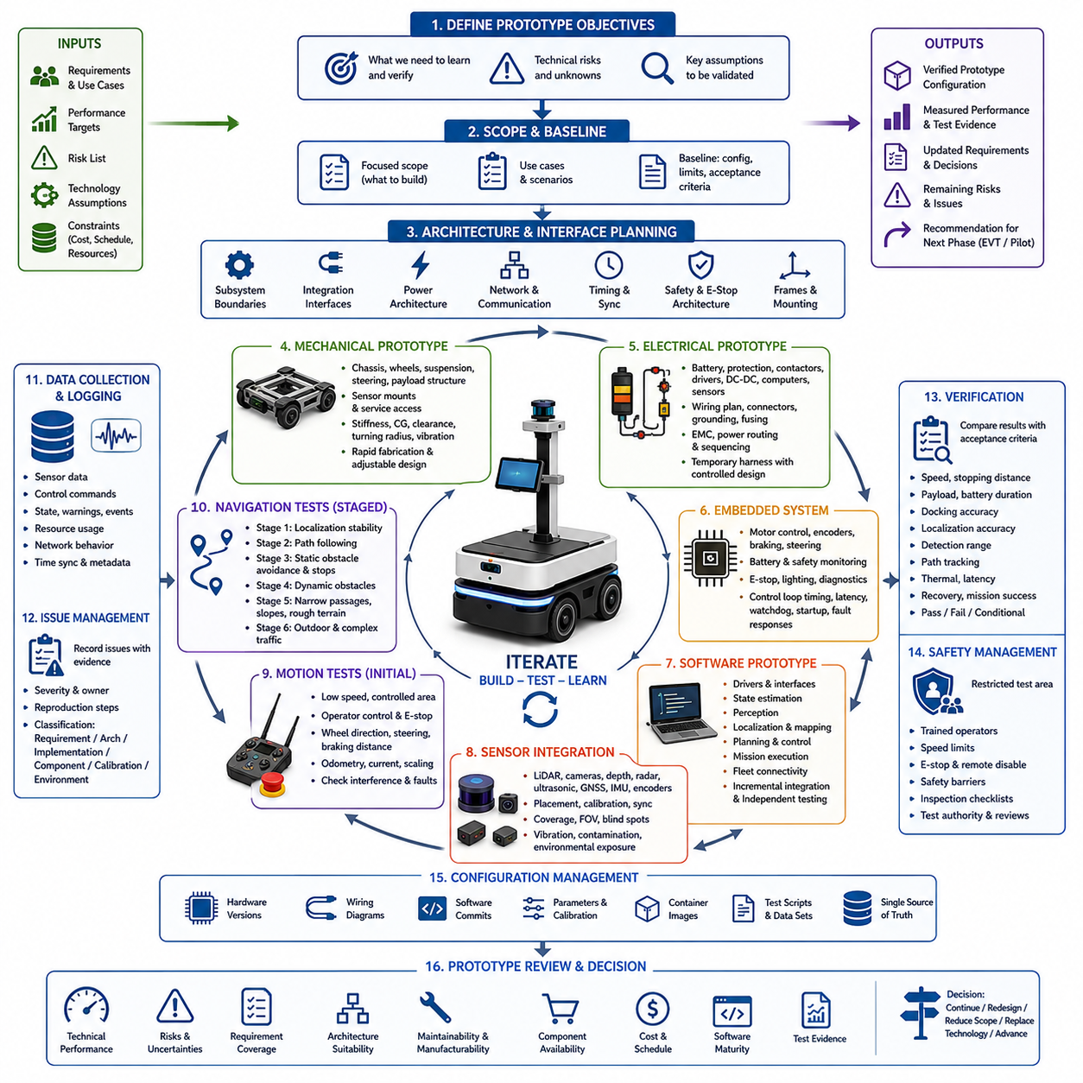
프로토타입 워크플로(Prototype Workflow)는 승인된 자율이동로봇(AMR, Autonomous Mobile Robot)의 요구사항을 실제 하드웨어와 소프트웨어가 통합된 시스템으로 구현하여 통제된 환경에서 검증하는 과정이다. 이 단계의 목적은 즉시 완성된 상용 제품을 만드는 것이 아니라, 핵심 기술, 시스템 인터페이스(Interface), 운영 개념(Operation Concept)을 검증하여 상세 설계, 금형 제작, 인증(Certification), 양산(Production)에 대규모 투자가 이루어지기 전에 기술적 불확실성을 줄이는 데 있다.
프로토타입 개발은 먼저 제작을 통해 무엇을 배우고 검증할 것인지를 정의하는 것에서 시작된다. 개발팀은 반드시 확인해야 하는 기술적 가정, 조기에 분석해야 할 위험 요소, 그리고 해석이나 시뮬레이션만으로는 평가할 수 없는 시스템 동작을 식별한다. 일반적인 검증 목표에는 적재 능력(Payload Capacity), 구동 성능(Drive Performance), 위치 추정(Localization) 안정성, 장애물 감지 성능, 도킹(Docking) 정확도, 전력 소비(Power Consumption), 열 특성(Thermal Behavior), 통신 신뢰성(Communication Reliability) 등이 포함된다.
프로토타입의 범위는 가장 중요한 엔지니어링 질문에 답할 수 있는 기능만 포함하도록 의도적으로 제한해야 한다. 미래의 모든 기능을 한 번에 구현하려고 하면 비용과 통합 복잡도만 증가하고 실제 기술적 학습 효과는 크지 않은 경우가 많다. 따라서 프로토타입은 임시 구조물, 단순화된 외장(Cover), 개발용 컴퓨터, 임시 배선, 수동으로 설정된 소프트웨어 등을 사용할 수 있지만, 반드시 검증해야 하는 인터페이스와 시스템 동작 원리는 실제 제품과 최대한 동일하게 유지되어야 한다.
제작을 시작하기 전에 시스템 엔지니어(System Engineer)는 프로토타입 기준선(Baseline)을 정의한다. 여기에는 선택된 구성(Configuration), 목표 사용 사례(Use Case), 기대 성능, 알려진 제약 사항, 그리고 수용 기준(Acceptance Criteria)이 포함된다. 이러한 기준선은 각 개발 조직이 서로 다른 해석으로 프로토타입을 제작하는 것을 방지하며, 제작된 시스템이 목표 기능을 성공적으로 입증했는지, 그리고 추가 반복 개발이 필요한지를 객관적으로 평가할 수 있는 기준이 된다.
프로토타입 계획과 동시에 시스템 아키텍처(System Architecture) 개발도 병행된다. 기계(Mechanical), 전기(Electrical), 임베디드(Embedded), 소프트웨어(Software), 인식(Perception), 위치 추정(Localization), 내비게이션(Navigation), 안전(Safety), 통신(Communication) 개발 조직은 각자의 시스템 경계와 통합 인터페이스를 정의한다. 일부 임시 부품은 허용될 수 있지만, 전원(Power), 네트워크(Network) 프로토콜(Protocol), 좌표계(Coordinate Frame), 시간 동기(Timing), 장착 위치(Mounting Point), 비상정지(Emergency Stop)와 같은 핵심 인터페이스는 최종 제품 아키텍처와 최대한 동일하게 설계되어야 한다.
기계 프로토타입(Mechanical Prototype)은 일반적으로 차체(Chassis), 휠 구조(Wheel Arrangement), 서스펜션(Suspension), 조향 장치(Steering Mechanism), 적재 구조(Payload Structure), 센서 장착 구조(Sensor Mount), 유지보수 접근성(Service Access) 등을 중심으로 제작된다. 개발팀은 구조 강성(Stiffness), 무게 중심(Center of Gravity), 최저 지상고(Ground Clearance), 회전 반경(Turning Radius), 진동(Vibration), 제조 가능성(Manufacturability)을 평가한다. 모듈형 프레임(Modular Frame), 가공 부품(Machined Plate), 적층 제조(Additive Manufacturing), 조절 가능한 브래킷(Adjustable Bracket) 등을 활용하면 전체 플랫폼을 다시 제작하지 않고도 설계를 반복적으로 개선할 수 있다.
전기 프로토타입(Electrical Prototype)은 초기 전력 및 제어 아키텍처를 구축하는 과정이다. 배터리(Battery), 보호 장치(Protection Device), 컨택터(Contactor), 모터 드라이버(Motor Driver), DC-DC 컨버터(DC-DC Converter), 안전 회로(Safety Circuit), 컴퓨터(Computer), 센서(Sensor), 통신 장치가 체계적인 배선 계획에 따라 통합된다. 임시 배선(Harness)을 사용할 수는 있지만 커넥터(Connector), 접지(Grounding), 퓨즈(Fuse), 케이블 배치(Cable Routing), 전자파 적합성(EMC, Electromagnetic Compatibility), 전원 시퀀스(Power Sequencing)는 반드시 문서화해야 한다. 전기적인 불안정성은 이후 소프트웨어나 센서 시험 결과 전체를 왜곡할 수 있기 때문이다.
임베디드 시스템 프로토타입(Embedded System Prototype)은 액추에이터(Actuator)와 안전 장치를 결정론적으로 제어하는 역할을 수행한다. 일반적으로 모터 제어(Motor Command), 엔코더(Encoder) 데이터 수집, 배터리 상태, 비상 입력(Emergency Input), 제동(Braking), 조향(Steering), 조명(Lighting), 저수준 진단(Low-level Diagnostics)을 담당한다. 상위 수준의 자율 주행 소프트웨어가 실제 차량을 제어하기 전에 개발자는 제어 주기(Control Loop), 통신 지연(Latency), 워치독(Watchdog), 시작 절차(Startup Sequence), 오류 대응(Fault Response)이 안정적으로 동작하는지를 먼저 확인해야 한다.
소프트웨어 프로토타입(Software Prototype)은 모든 기능을 한 번에 통합하는 것이 아니라 단계적으로 개발된다. 먼저 장치 드라이버(Device Driver)와 통신 인터페이스를 검증한 후 상태 추정(State Estimation), 인식(Perception), 위치 추정(Localization), 지도 작성(Mapping), 경로 계획(Planning), 제어(Control), 미션 실행(Mission Execution), 플릿(Fleet) 연결 기능을 순차적으로 통합한다. 각 계층은 실제 로봇에 적용되기 전에 기록 데이터(Recorded Data), 시뮬레이션(Simulation), 하드웨어 인 더 루프(HIL, Hardware-in-the-Loop), 시험 장비(Bench Test)를 이용하여 독립적으로 검증할 수 있어야 한다.
센서 통합(Sensor Integration)은 장착 위치, 보정(Calibration), 시간 동기화(Synchronization), 시야(Field of View), 진동, 오염(Contamination), 환경 노출(Environmental Exposure)을 신중하게 고려해야 한다. 라이다(LiDAR), 카메라(Camera), 깊이 센서(Depth Sensor), 레이더(Radar), 초음파(Ultrasonic Sensor), GNSS(Global Navigation Satellite System), IMU(Inertial Measurement Unit), 휠 엔코더(Wheel Encoder)는 공간적·시간적으로 일관된 데이터를 제공해야 한다. 또한 센서 배치가 충분한 감지 범위를 확보하면서 사각지대(Blind Zone), 간섭(Interference), 반사(Reflection), 기계적 차폐(Mechanical Obstruction)를 최소화하는지 확인해야 한다.
초기 주행 시험(Motion Test)은 제한된 공간에서 저속으로 수행되며, 작업자가 직접 제어할 수 있고 즉시 비상정지(Emergency Stop)를 수행할 수 있는 조건에서 진행된다. 개발자는 바퀴 회전 방향, 조향 응답, 제동 거리, 오도메트리(Odometry), 명령 스케일(Command Scaling), 전류 소비(Current Consumption), 기계적 간섭(Mechanical Interference)을 검증한다. 기본 플랫폼이 안정적으로 동작하고 이상 상황을 안전하게 제어할 수 있음이 확인되기 전까지는 자율 주행 기능을 활성화해서는 안 된다.
기본 이동 성능이 안정되면 위치 추정(Localization)과 내비게이션(Navigation) 기능을 단계적으로 적용한다. 먼저 단순한 환경에서 반복 가능한 위치 추정을 검증하고, 이후 미리 정의된 경로를 추종(Path Following)하며, 정적 장애물(Static Obstacle)을 회피하고, 계획된 위치에서 정확하게 정지하는 기능을 확인한다. 동적 장애물(Dynamic Obstacle), 좁은 통로(Narrow Passage), 경사(Slope), 비포장 노면(Uneven Surface), 조명 변화, 실외 환경, 복잡한 교통 상황 등은 앞 단계의 기능이 충분히 안정화된 이후에 순차적으로 추가되어야 한다.
프로토타입 워크플로는 지속적인 오류 관찰(Fault Observation)과 체계적인 데이터 수집(Data Collection)을 반드시 포함해야 한다. 로그(Log)는 센서 데이터, 제어 명령, 상태 추정, 경고 메시지, 자원(Resource) 사용량, 네트워크 상태, 안전 이벤트(Safety Event)를 모두 기록해야 한다. 또한 시간 동기(Time Synchronization)와 구성(Configuration) 정보도 함께 저장해야 동일한 소프트웨어 버전, 파라미터(Parameter), 하드웨어 구성, 환경 조건에서 오류를 정확하게 재현(Reproduce)할 수 있다.
시험 과정에서 발견된 문제는 이슈 관리 시스템(Issue Management System)에 증거(Evidence), 심각도(Severity), 담당자(Owner), 재현 절차(Reproduction Step), 예상 해결 방안을 포함하여 기록한다. 또한 요구사항 결함, 아키텍처 결함, 구현 오류, 부품 한계, 보정 문제, 시험 환경의 영향 등을 명확히 구분해야 한다. 이러한 분류를 통해 단순한 임시 수정이 아닌 근본적인 원인을 해결할 수 있으며, 소프트웨어 수정이 필요한지, 하드웨어 재설계가 필요한지, 또는 요구사항 자체를 수정해야 하는지를 올바르게 판단할 수 있다.
프로토타입 검증(Prototype Verification)은 기준선(Baseline)에 정의된 수용 기준과 실제 측정 결과를 비교하는 과정이다. 시험 항목에는 최고 속도, 제동 거리, 적재 능력, 배터리 지속 시간, 도킹 반복 정밀도, 위치 추정 정확도, 장애물 감지 거리, 경로 추종 성능, 네트워크 지연, 열 특성, 장애 복구 성능, 미션 완료율 등이 포함될 수 있다. 시험 결과에는 원시 데이터(Raw Evidence), 시험 조건(Test Condition), 측정 오차(Uncertainty), 편차(Deviation), 그리고 합격(Pass), 불합격(Fail), 조건부 합격(Conditional Pass) 여부가 명확하게 기록되어야 한다.
반복 개발(Iteration)은 잘못된 계획의 결과가 아니라 프로토타입 엔지니어링의 본질적인 과정이다. 모든 제작-시험-학습(Build-Test-Learn) 반복은 다음 설계를 개선할 수 있는 새로운 기술적 지식을 제공해야 한다. 기계 구조 변경은 센서 보정에 영향을 줄 수 있으며, 전기 시스템 변경은 열 특성을 변화시킬 수 있고, 소프트웨어 변경은 연산 성능이나 실시간 제약을 드러낼 수 있다. 체계적인 반복 개발은 이러한 상호 영향을 충분히 이해한 상태에서 제품 설계를 성숙시키도록 지원한다.
프로토타입이 발전할수록 형상 관리(Configuration Management)의 중요성은 더욱 커진다. 하드웨어 리비전(Hardware Revision), 배선도(Wiring Diagram), 소프트웨어 커밋(Software Commit), 파라미터 파일(Parameter File), 보정 값(Calibration Value), 컨테이너 이미지(Container Image), 시험 스크립트(Test Script), 데이터셋(Dataset)은 모두 고유한 버전(Version)으로 관리되어야 한다. 이러한 관리가 이루어지지 않으면 서로 다른 시스템 상태에서 얻어진 시험 결과를 비교하게 되어 성능 향상이나 결함 해결 여부를 잘못 판단할 위험이 커진다.
프로토타입 단계에서도 안전(Safety)은 항상 최우선 요소이다. 비록 고객에게 제공되는 제품이 아니더라도 제한된 시험 구역, 숙련된 시험 운영자, 속도 제한, 물리적 안전 장벽, 비상정지 장치, 원격 비활성화(Remote Disable), 점검 체크리스트(Checklist), 시험 승인 절차(Test Authority)를 적용해야 한다. 또한 적재 중량, 속도, 자율 수준, 시험 환경, 사람과의 상호작용 조건이 크게 변경될 경우 안전 엔지니어는 새로운 시험 시나리오를 다시 검토해야 한다.
성공적인 프로토타입 검토(Prototype Review)는 단순히 로봇이 움직였는지 여부만을 평가하지 않는다. 기술 성능, 남아 있는 위험 요소, 요구사항 충족률, 아키텍처 적합성, 유지보수성(Maintainability), 제조 영향, 부품 공급 가능성, 소프트웨어 성숙도(Maturity), 시험 증거, 예상 비용 등을 종합적으로 검토한다. 이러한 결과를 바탕으로 프로젝트 이해관계자는 개발을 계속할지, 설계를 변경할지, 범위를 축소할지, 특정 기술을 교체할지, 또는 엔지니어링 검증 시제품(EVT, Engineering Validation Test) 단계로 진행할지를 결정한다.
프로토타입 워크플로의 최종 산출물은 검증된 프로토타입 구성, 최신 요구사항, 검증된 아키텍처 의사결정, 실제 성능 데이터, 미해결 문제 목록, 위험 분석 결과, 수정된 비용 추정치, 다음 개발 단계에 대한 권고 사항이다. 이러한 결과는 단순한 실험을 체계적인 엔지니어링 지식으로 전환하며, 상세 설계, 시스템 검증, 파일럿(Pilot) 구축, 그리고 최종 양산으로 이어지는 기반을 마련한다.
효율적인 프로토타입 워크플로는 요구사항(Requirements), 아키텍처(Architecture), 제작(Fabrication), 시스템 통합(Integration), 시험(Testing), 데이터 분석(Data Analysis), 의사결정(Decision Making)을 지속적인 학습 과정으로 연결한다. 가장 위험도가 높은 기술적 가정을 조기에 검증하고, 모든 반복 과정에서 추적 가능한 증거를 체계적으로 관리함으로써 개발팀은 기술적 불확실성을 크게 줄일 수 있다. 또한 후반부의 고비용 실패를 예방하고, 초기 개념(Concept)에서 안전하고 확장 가능하며 상업적으로 성공할 수 있는 자율이동로봇(AMR, Autonomous Mobile Robot) 시스템으로 발전할 수 있는 신뢰성 높은 개발 경로를 구축할 수 있다.

23.03 Software Workflow · 소프트웨어 워크플로우
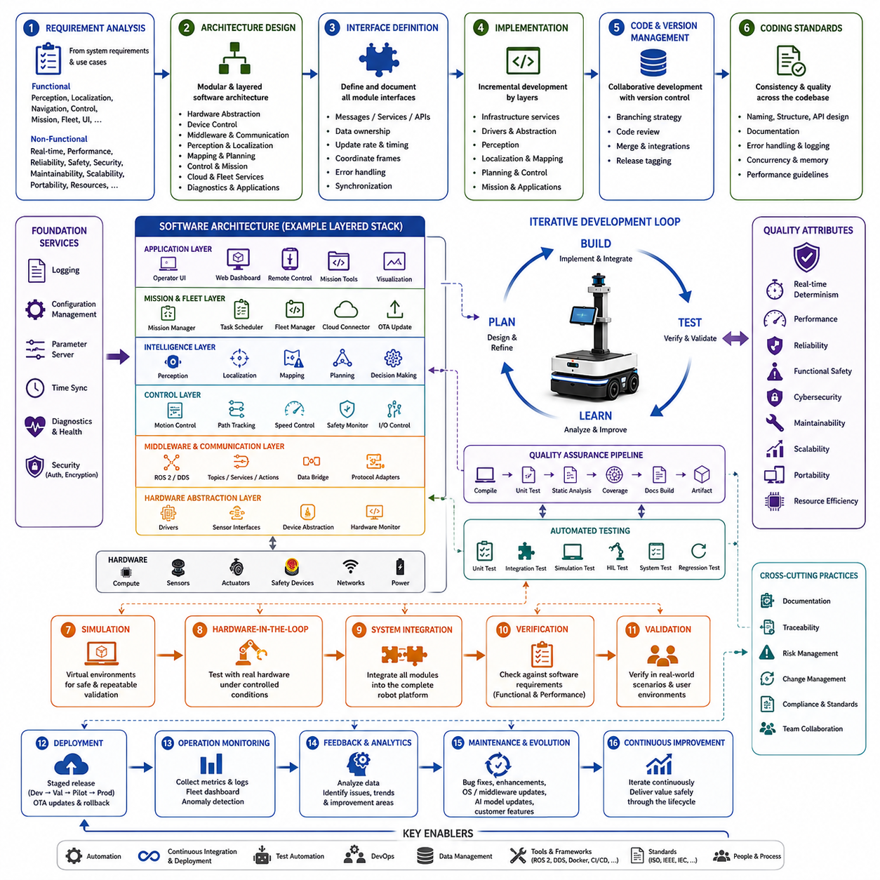
소프트웨어 워크플로(Software Workflow)는 시스템 요구사항(System Requirements)을 신뢰성(Reliability), 유지보수성(Maintainability), 확장성(Scalability)을 갖춘 자율이동로봇(AMR, Autonomous Mobile Robot) 소프트웨어로 구현하기 위한 체계적인 엔지니어링 프로세스이다. 기존의 일반적인 소프트웨어 프로젝트와 달리 AMR 소프트웨어는 실제 하드웨어(Hardware), 동적으로 변화하는 환경(Dynamic Environment), 안전 시스템(Safety Mechanism), 실시간 제약(Real-Time Constraint), 클라우드 서비스(Cloud Service), 그리고 작업자(Human Operator)와 지속적으로 상호작용해야 한다. 따라서 소프트웨어 개발은 단순한 프로그래밍 작업이 아니라 시스템 엔지니어링(Systems Engineering), 로보틱스(Robotics), 인공지능(AI, Artificial Intelligence), 임베디드 제어(Embedded Control), 네트워킹(Networking), 운영 및 배포(Operation & Deployment)를 통합하는 다학제적 엔지니어링 워크플로로 수행된다. 체계적으로 정의된 소프트웨어 워크플로는 제품 생명주기(Product Lifecycle) 전반에서 전체 시스템 아키텍처(System Architecture)와 일관성을 유지하면서 모든 소프트웨어 구성 요소가 통제된 방식으로 발전하도록 보장한다.
소프트웨어 워크플로는 시스템 수준의 요구사항과 운영 사용 사례(Use Case)로부터 도출되는 소프트웨어 요구사항 분석(Software Requirement Analysis)으로 시작된다. 기능 요구사항(Functional Requirements)은 인식(Perception), 위치 추정(Localization), 내비게이션(Navigation), 모션 제어(Motion Control), 미션 실행(Mission Execution), 플릿(Fleet) 통신, 진단(Diagnostics), 사용자 인터페이스(User Interface), 원격 관리(Remote Management) 등 로봇이 수행해야 하는 기능을 정의한다. 비기능 요구사항(Non-functional Requirements)은 실시간 제약, 계산 성능(Computational Performance), 신뢰성, 기능 안전(Functional Safety), 사이버보안(Cybersecurity), 유지보수성, 이식성(Portability), 확장성, 자원(Resource) 사용량 등을 규정한다. 소프트웨어 아키텍트(Software Architect)는 이러한 요구사항을 측정 가능한 엔지니어링 목표로 변환하면서 구현에 영향을 미치는 기술적 위험 요소, 외부 의존성, 하드웨어 인터페이스, 규제 요구사항을 함께 분석한다.
요구사항 분석 이후에는 로봇 소프트웨어 플랫폼의 전체 구조를 정의하는 소프트웨어 아키텍처(Software Architecture)를 설계한다. 현대의 AMR 시스템은 일반적으로 모듈화(Modular)되고 계층화(Layered)된 아키텍처를 채택하며, 독립적인 소프트웨어 구성 요소들이 표준화된 인터페이스를 통해 서로 통신한다. 핵심 계층은 하드웨어 추상화(Hardware Abstraction), 임베디드 장치 제어, 미들웨어(Middleware) 통신, 인식 처리, 위치 추정, 지도 작성(Mapping), 경로 계획(Planning), 제어(Control), 미션 관리(Mission Management), 클라우드 연결(Cloud Connectivity), 플릿 서비스(Fleet Service), 진단 기능, 사용자 애플리케이션(Application) 등으로 구성된다. 이러한 역할 분리는 각 모듈이 불필요한 의존성을 만들지 않고 독립적으로 발전할 수 있도록 하여 장기적인 유지보수성을 크게 향상시킨다.
인터페이스 정의(Interface Definition)는 소프트웨어 워크플로에서 가장 중요한 활동 중 하나이다. 모든 모듈(Module)은 메시지(Message) 형식, 서비스 호출(Service Call), 데이터 소유권(Data Ownership), 갱신 주기(Update Frequency), 시간 제약(Timing Constraint), 좌표계(Coordinate System), 오류 처리(Error Handling), 동기화(Synchronization) 방식 등을 명확하게 정의한 인터페이스를 제공해야 한다. 통신이 ROS 2 토픽(Topic), 서비스(Service), 액션(Action), DDS(Data Distribution Service) 미들웨어, REST API(Application Programming Interface), 또는 산업용 전용 프로토콜(Proprietary Industrial Protocol)을 사용하더라도 인터페이스 명세는 개발 조직 간의 계약(Contract) 역할을 수행한다. 안정적인 인터페이스는 내부 구현이 계속 변경되더라도 독립적으로 개발된 모듈들이 예측 가능한 방식으로 상호 운용될 수 있도록 하여 통합 과정에서 발생하는 문제를 크게 줄여준다.
소프트웨어 구현(Software Implementation)은 전체 시스템을 한 번에 완성하는 방식이 아니라 점진적으로 진행된다. 일반적으로 로그(Logging), 형상 관리(Configuration Management), 하드웨어 추상화(Hardware Abstraction), 통신 프레임워크(Communication Framework), 진단 기능(Diagnostics)과 같은 기반 서비스(Infrastructure Service)를 먼저 개발한 후, 인식, 위치 추정, 경로 계획, 내비게이션, 미션 실행, 사용자 인터페이스 등을 순차적으로 구현한다. 이러한 계층적 개발 전략은 이후의 복잡한 자율 기능들이 의존하는 기반 서비스가 충분히 성숙한 상태에서 상위 기능을 구축할 수 있도록 하며, 지속적인 시험과 빠른 피드백을 가능하게 한다.
소스 코드 관리(Source Code Management)는 협업 기반 소프트웨어 개발의 핵심이다. 모든 소스 파일(Source File), 설정(Configuration), 실행 스크립트(Launch Script), 파라미터(Parameter), 문서(Document), 컨테이너(Container) 정의, 빌드(Build) 스크립트는 버전 관리 시스템(Version Control System)을 통해 변경 이력 전체를 관리한다. 브랜치 전략(Branch Strategy)은 안정적인 운영 코드와 실험 기능, 버그 수정(Bug Fix), 시스템 통합(Integration), 릴리스 후보(Release Candidate)를 구분하여 관리한다. 코드 리뷰(Code Review)는 수정 사항이 아키텍처 원칙, 코딩 표준(Coding Standard), 문서화 기준, 품질 요구사항을 만족하는지 확인한 후 공유 저장소(Repository)에 병합(Merge)한다. 이러한 체계적인 버전 관리는 다학제 로보틱스 팀에서 발생하는 통합 충돌을 크게 줄여준다.
코딩 표준(Coding Standard)은 전체 소프트웨어 플랫폼의 일관성을 유지하는 중요한 기준이다. 이름 규칙(Naming Convention), 디렉터리 구조(Directory Structure), API 설계 원칙, 문서화 방식, 오류 처리 전략, 로그 정책, 예외(Exception) 관리, 메모리(Memory) 할당 규칙, 동시성(Concurrency) 모델, 성능 최적화 지침 등을 표준화함으로써 여러 개발자가 작성한 코드가 시간이 지나도 쉽게 이해되고 유지보수될 수 있다. 일관된 코딩 방식은 디버깅(Debugging)을 쉽게 하고 새로운 개발자의 적응 시간을 단축하며 장기적인 기술 부채(Technical Debt)를 최소화하는 데 중요한 역할을 한다.
소프트웨어 모듈은 가능한 한 독립적인 단위 시험(Unit Test)을 수행하면서 개발된다. 클래스(Class), 알고리즘(Algorithm), 유틸리티(Utility), 통신 인터페이스, 수학 함수, 설정(Configuration) 파서(Parser), 하드웨어 추상화 계층 등은 상위 시스템과 통합되기 전에 개별적으로 검증된다. 자동화된 단위 시험은 정상 입력뿐 아니라 경계 조건(Boundary Condition), 비정상 입력, 예외 처리, 수치 안정성(Numerical Stability), 실행 시간, 자원 관리(Resource Management) 등을 확인한다. 이러한 조기 결함 발견은 여러 모듈이 통합된 이후보다 훨씬 적은 비용으로 문제를 해결할 수 있도록 지원한다.
지속적 통합(CI, Continuous Integration)은 현대 로보틱스 소프트웨어 개발에서 핵심적인 역할을 수행한다. 개발자가 새로운 코드를 제출하면 자동화된 파이프라인(Pipeline)이 프로젝트를 컴파일(Compile)하고, 단위 시험을 수행하며, 코드 품질을 분석하고, 의존성(Dependency)을 검증하며, 시험 범위(Test Coverage)를 측정하고, 문서를 생성하며, 배포 가능한 소프트웨어 산출물을 생성한다. 정적 분석(Static Analysis) 도구는 메모리 누수(Memory Leak), 동시성 문제, 보안 취약점(Security Vulnerability), 코딩 규칙 위반 등을 실제 로봇에 적용되기 전에 미리 발견한다. 이러한 자동화된 품질 보증(Quality Assurance)은 사람의 실수를 줄이고 변경 이후의 소프트웨어 안정성을 즉시 확인할 수 있도록 한다.
시뮬레이션(Simulation) 기반 검증은 실제 로봇을 위험에 노출시키지 않고도 소프트웨어를 시험할 수 있도록 지원한다. 디지털 환경(Digital Environment)은 센서 동작, 로봇 동역학(Dynamics), 공장 레이아웃(Layout), 창고, 병원, 실외 지형(Terrain), 기상 조건(Weather), 이동 장애물(Moving Obstacle), 운영 시나리오를 현실적으로 재현한다. 이를 통해 실제 환경에서는 반복하기 어렵거나 비용이 많이 드는 시험을 동일한 조건에서 반복 수행할 수 있으며, 소프트웨어 변경 이후 회귀 시험(Regression Test)을 효과적으로 수행할 수 있다.
하드웨어 인 더 루프(HIL, Hardware-in-the-Loop) 시험은 시뮬레이션 구성 요소를 실제 하드웨어로 점진적으로 교체하면서도 통제된 시험 환경을 유지하는 방법이다. 임베디드 제어기(Embedded Controller), 센서, 모터 드라이버(Motor Driver), 통신 장치, 카메라(Camera), 라이다(LiDAR), GNSS(Global Navigation Satellite System), IMU(Inertial Measurement Unit), 안전 제어기(Safety Controller), 산업용 인터페이스 등이 소프트웨어 성숙도에 따라 단계적으로 연결된다. 이러한 단계적 통합은 전체 시스템 배포 이전에 하드웨어 호환성, 시간 지연(Timing Issue), 동기화 오류, 통신 병목(Bottleneck), 장치별 특성을 사전에 발견하도록 지원한다.
시스템 통합(System Integration)은 개별적으로 검증된 소프트웨어 모듈을 하나의 완전한 로봇 플랫폼으로 결합하는 과정이다. 인식 시스템은 위치 추정을 지원하고, 위치 추정은 경로 계획에 필요한 정보를 제공하며, 경로 계획은 이동 궤적(Trajectory)을 생성하고, 제어 시스템은 이를 실제 구동으로 실행한다. 미션 관리자(Mission Manager)는 전체 동작을 조정하며, 안전 시스템은 모든 실행 과정을 감시하고, 클라우드 인프라는 플릿 관리 기능을 제공한다. 시스템 통합은 미리 정의된 의존성 구조에 따라 순차적으로 진행되어야 하며, 충분한 로그 기록은 독립적으로 개발된 모듈 간의 예기치 않은 상호작용을 분석하는 데 중요한 근거가 된다.
소프트웨어 검증(Software Verification)은 구현된 소프트웨어가 정의된 요구사항을 만족하는지를 확인하는 과정이다. 기능 시험(Function Test)은 모든 기능이 구현되었는지를 평가하고, 성능 시험(Performance Test)은 계산 지연 시간, 메모리 사용량, 프로세서(CPU) 사용률, 통신 대역폭(Bandwidth), 시작 및 종료 시간, 장애 복구(Fault Recovery), 결정론적 실행(Deterministic Execution) 여부를 측정한다. 부하 시험(Stress Test)은 높은 계산 부하, 센서 이상, 통신 장애, 장시간 운전 조건에서 시스템의 안정성을 평가한다. 검증 결과는 주관적인 판단이 아니라 측정 가능한 엔지니어링 요구사항을 만족한다는 객관적인 증거를 제공해야 한다.
확인(Validation)은 검증과 달리 완성된 소프트웨어가 실제 운영 환경에서 고객의 문제를 해결하는지를 평가하는 과정이다. 개발자는 실제 고객의 운영 시나리오를 수행하면서 생산성(Productivity), 내비게이션 신뢰성, 미션 완료율, 장애물 처리 성능, 작업자 사용성(Usability), 시스템 견고성(Robustness) 등을 측정한다. 확인 과정에서는 기술적으로 올바르게 구현되었더라도 실험실에서는 발견되지 않았던 사용자 경험 개선, 운영 절차 개선, 인터페이스 개선, 실제 운영 가정의 오류 등이 발견되는 경우가 많다.
디버깅(Debugging)과 성능 최적화(Performance Optimization)는 소프트웨어 워크플로 전반에서 지속적으로 수행된다. 개발자는 실행 추적(Execution Trace), 프로파일링(Profiling) 결과, 자원 사용량, 스케줄링(Scheduling) 지연, 통신 지연, 메모리 사용량, GPU(Graphics Processing Unit) 부하, 센서 처리 파이프라인(Pipeline), 스레드(Thread) 동기화 등을 분석한다. 성능 병목은 비효율적인 알고리즘, 과도한 데이터 복사, 블로킹(Block) 연산, 부적절한 스케줄링, 하드웨어 성능 한계 등 다양한 원인에서 발생할 수 있다. 최적화는 단순한 실행 속도 향상이 아니라 결정론적 실행, 예측 가능한 지연 시간, 유지보수성, 장기적인 운영 안정성을 함께 고려해야 한다.
형상 관리(Configuration Management)는 개발, 시험, 배포, 유지보수 전 과정에서 동일한 소프트웨어 환경을 재현할 수 있도록 보장한다. 소프트웨어 릴리스(Release)는 실행 파일(Executable), 파라미터 파일, 보정 데이터(Calibration Data), AI 모델(Model), 미들웨어 설정, 컨테이너 이미지, 운영체제 패키지, 펌웨어(Firmware), 문서, 배포 스크립트 등을 하나의 일관된 구성으로 관리한다. 검증이 완료된 모든 소프트웨어 구성에는 고유한 식별자(Identifier)가 부여되며, 현장에서 발생한 문제를 정확한 소프트웨어 환경까지 추적할 수 있도록 한다. 이러한 일관성은 유지보수를 단순화하고 장기간의 플릿 운영을 안정적으로 지원한다.
사이버보안(Cybersecurity)은 개발이 완료된 이후에 추가되는 기능이 아니라 초기 아키텍처 단계부터 통합되어야 한다. 인증(Authentication), 권한 관리(Authorization), 암호화 통신(Encrypted Communication), 보안 부팅(Secure Boot), 소프트웨어 서명(Signing), 접근 제어(Access Control), 자격 증명 관리(Credential Management), 감사 로그(Audit Log), 네트워크(Network) 분리, 취약점(Vulnerability) 모니터링 등이 구현 전반에 포함된다. 또한 정기적인 보안 검토(Security Review), 침투 시험(Penetration Test), 의존성 분석, 소프트웨어 업데이트 검증을 통해 개별 로봇뿐 아니라 전체 플릿 인프라를 지속적으로 보호해야 한다.
소프트웨어 배포(Software Deployment)는 단계적인 릴리스 관리(Release Management)를 통해 신중하게 수행된다. 내부 개발 버전은 엔지니어링 릴리스(Engineering Release), 검증 릴리스(Validation Release), 파일럿(Pilot) 배포, 최종 운영 버전으로 발전한다. OTA(Over-the-Air) 업데이트(Update), 롤백(Rollback) 전략, 시스템 상태 모니터링(Health Monitoring), 배포 검증, 호환성 시험, 단계적 배포(Rollout)는 새로운 기능을 지속적으로 제공하면서도 기존 운영의 안정성을 유지하도록 지원한다. 배포 의사결정은 혁신과 신뢰성 사이의 균형을 유지하는 것이 중요하다.
운영 모니터링(Operation Monitoring)은 소프트웨어 워크플로를 실제 배포 이후까지 확장한다. 로봇은 지속적으로 진단 로그, 성능 지표(Performance Metric), 센서 통계, AI 신뢰도(Confidence), 하드웨어 상태, 통신 품질, 미션 이력 등을 생성한다. 플릿 관리 시스템(Fleet Management System)은 이러한 데이터를 통합 분석하여 소프트웨어 성능 저하, 반복적인 오류, 설정 불일치, 신뢰성 변화 등을 조기에 발견한다. 지속적인 운영 피드백은 실제 현장에서 얻어진 데이터를 미래 소프트웨어 개선을 위한 중요한 엔지니어링 자산으로 전환한다.
소프트웨어 유지보수(Software Maintenance)는 개발이 끝난 이후의 부가적인 작업이 아니라 지속적인 엔지니어링 활동이다. 결함 수정(Bug Fix), 기능 향상(Feature Enhancement), 새로운 하드웨어 지원, 운영체제 업그레이드, 미들웨어 발전, AI 모델 업데이트, 규제 대응, 보안 패치(Security Patch), 고객 맞춤 기능은 모두 초기 개발 단계에서 정의된 동일한 소프트웨어 워크플로를 따라 수행된다. 장기적인 유지보수성을 확보하기 위해서는 아키텍처의 일관성, 충분한 문서화, 자동화된 시험, 체계적인 형상 관리가 제품 생명주기 전체에서 지속적으로 유지되어야 한다.
효율적인 소프트웨어 워크플로는 요구사항 공학(Requirements Engineering), 아키텍처 설계, 구현(Implementation), 시험(Testing), 시뮬레이션, 시스템 통합, 배포, 운영 모니터링, 유지보수를 하나의 지속적인 엔지니어링 프로세스로 연결한다. 모든 반복 개발은 객관적인 검증 결과와 실제 운영 피드백을 기반으로 측정 가능한 개선을 만들어야 한다. 모듈형 아키텍처(Modular Architecture), 자동화된 품질 보증, 체계적인 형상 관리, 지속적인 확인(Validation)을 중심으로 하는 소프트웨어 워크플로는 자율이동로봇(AMR, Autonomous Mobile Robot)의 전체 운영 수명 동안 신뢰성 있고, 확장 가능하며, 안전하고, 지속적으로 발전할 수 있는 소프트웨어 플랫폼을 구축하는 핵심 기반이 된다.

23.04 Validation Workflow · 검증 워크플로우
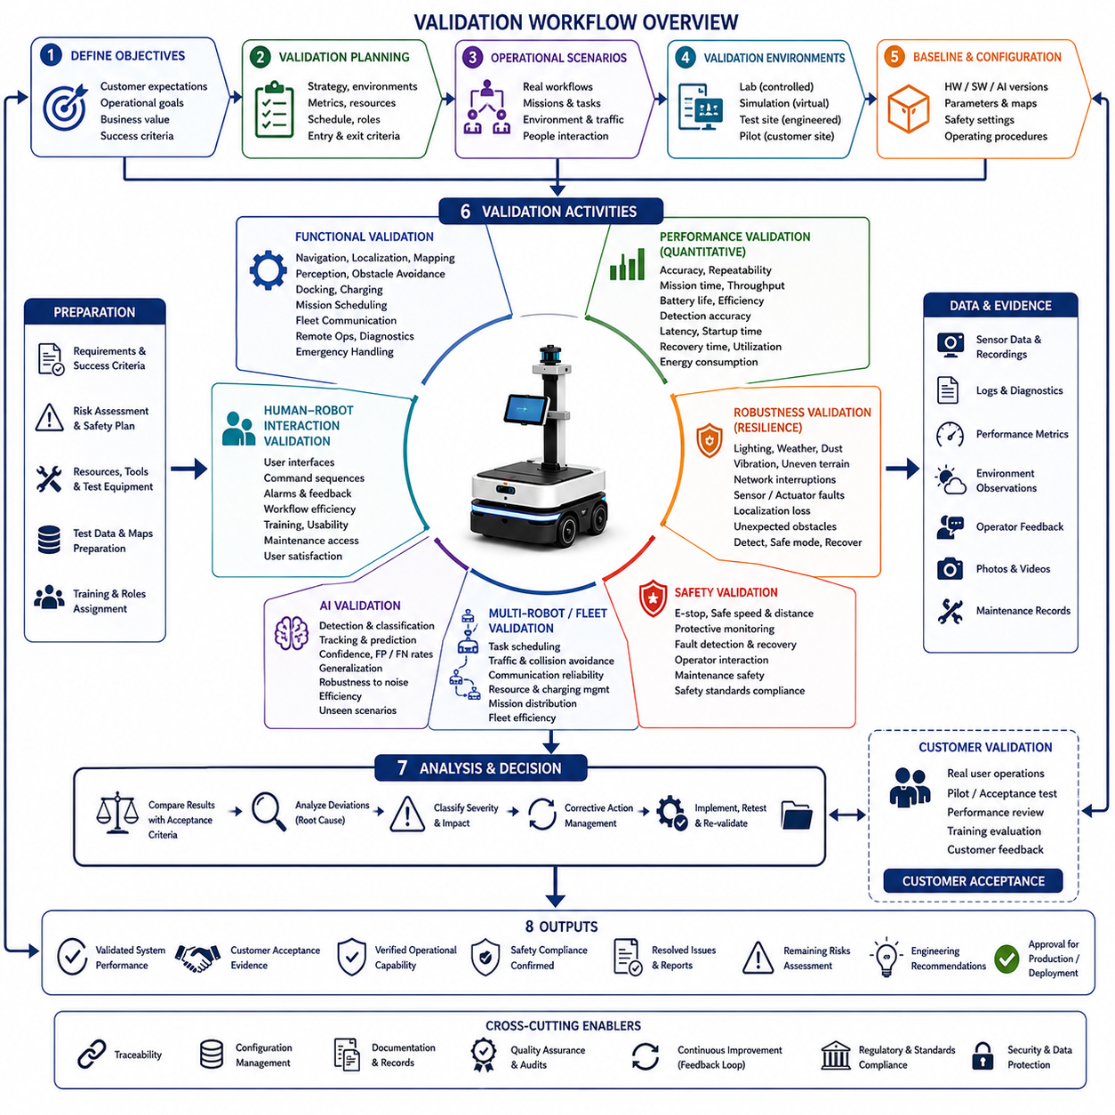
확인(Validation)은 자율이동로봇(AMR, Autonomous Mobile Robot)이 의도된 운영 목표를 충족하고 실제 운영 환경에서 최종 사용자에게 기대되는 가치를 제공하는지를 검증하는 엔지니어링 프로세스이다. 검증(Verification)이 시스템이 명세(Specification)에 따라 올바르게 구현되었는지를 확인하는 과정이라면, 확인은 고객의 문제를 해결하기 위한 올바른 시스템이 구축되었는지를 평가하는 과정이다. 따라서 확인 워크플로(Validation Workflow)는 하드웨어와 소프트웨어를 개별적으로 평가하는 것이 아니라, 전체 로봇을 하나의 통합된 운영 시스템으로 평가한다. 이 과정은 기술 평가(Technical Evaluation), 운영 평가(Operational Assessment), 고객 수용(Customer Acceptance), 안전 확인(Safety Confirmation), 장기 성능 분석(Long-Term Performance Analysis)을 통합하여 로봇이 목표 환경에서 성공적으로 운영될 수 있는지를 종합적으로 판단한다.
확인 워크플로는 고객의 기대(Customer Expectation), 운영 시나리오(Operational Scenario), 비즈니스 목표(Business Goal), 규제 요구사항(Regulatory Requirement), 측정 가능한 성공 기준(Success Criteria)을 기반으로 확인 목표를 정의하는 것에서 시작된다. 확인 목표는 단순히 엔지니어링 명세를 만족하는 것이 아니라, 실제 배포 이후 고객이 얻고자 하는 운영 성과를 명확하게 표현한다. 예를 들어 물류 이동 시간 단축, 창고 처리량 증가, 검사 품질 향상, 작업자 부담 감소, 안전성 향상, 운영 비용 절감, 플릿(Fleet) 활용률 향상 등이 대표적인 목표가 된다. 이러한 목표를 명확히 정의하면 모든 확인 활동이 단순한 기능 시연이 아니라 실제 비즈니스 가치를 검증하는 방향으로 수행될 수 있다.
확인 계획(Validation Planning)은 개발 생명주기 전반에서 시스템 성능을 평가하기 위한 전체 전략을 수립하는 단계이다. 개발자는 확인 환경, 대표 운영 조건, 수용 지표(Acceptance Metric), 필요한 자원(Resource), 담당 인력(Personnel), 일정(Schedule), 시험 장비(Test Equipment), 데이터 수집 방법, 안전 대책(Safety Precaution), 보고 절차(Reporting Procedure)를 정의한다. 또한 시험을 시작하기 전에 반드시 충족해야 하는 진입 조건(Entry Criteria)과 성공적인 종료를 판단하기 위한 종료 조건(Exit Criteria)을 함께 정의한다. 체계적인 계획은 확인 결과의 반복 가능성(Repeatability), 객관성(Objectivity), 추적성(Traceability)을 확보하며 개발 단계별 평가가 일관되게 수행되도록 지원한다.
운영 시나리오(Operational Scenario)는 모든 확인 활동의 핵심 기반이 된다. 개별 소프트웨어 기능을 독립적으로 시험하는 것이 아니라 실제 고객이 수행하는 업무 흐름 전체를 현실적인 환경 조건에서 재현한다. 제조용 AMR은 생산 공정 간 자재를 운반하고, 물류 로봇은 창고 미션을 수행하며, 병원 로봇은 의약품과 의료 물품을 배송하고, 검사 로봇은 산업 설비를 검사하며, 실외 로봇은 다양한 기상 조건과 복잡한 지형에서 이동한다. 각각의 운영 시나리오는 미션 목표(Mission Objective), 환경 특성(Environmental Characteristic), 예상되는 로봇 동작, 사람과의 상호작용(Human Interaction), 예외 상황(Exceptional Situation), 그리고 측정 가능한 운영 결과를 포함하여 실제 고객 환경을 충실히 반영해야 한다.
확인 환경(Validation Environment)은 상용 운영에서 발생할 수 있는 다양한 조건을 모두 포함해야 한다. 실험실(Laboratory)은 개별 기능을 정밀하게 평가하기 위한 통제된 환경을 제공하며, 시뮬레이션(Simulation)은 실제로 재현하기 어렵거나 위험한 상황을 반복적으로 시험할 수 있도록 지원한다. 엔지니어링 시험장(Engineering Test Site)은 반복 가능한 현장 시험을 수행하기 위한 환경이며, 파일럿(Pilot) 설치는 실제 고객 환경에서 교통 흐름, 조명 변화, 환경 변화, 통신 인프라, 사람과의 상호작용을 포함한 실제 운영 조건을 제공한다. 성공적인 확인은 특정 환경 하나에만 의존하는 것이 아니라 여러 환경에서 수집된 증거를 종합적으로 분석하여 이루어진다.
확인 활동을 시작하기 전에 전체 시스템 구성(Configuration)은 반드시 문서화되고 통제되어야 한다. 하드웨어 버전(Hardware Version), 소프트웨어 릴리스(Software Release), AI 모델(Model), 보정 데이터(Calibration Data), 파라미터(Parameter), 지도(Map), 안전 설정(Safety Configuration), 통신 인프라, 운영 절차(Operation Procedure)를 확인 기준선(Validation Baseline)으로 기록한다. 이러한 기준선은 동일한 환경에서 시험을 반복할 수 있도록 보장하며, 이후 발생하는 모든 결과를 정확한 시스템 구성과 연결하여 분석할 수 있도록 지원한다.
기능 확인(Functional Validation)은 시스템의 모든 핵심 기능이 실제 운영 환경에서 정상적으로 동작하는지를 평가한다. 개발자는 자율 주행(Autonomous Navigation), 위치 추정(Localization), 지도 작성(Mapping), 인식(Perception), 장애물 회피(Obstacle Avoidance), 도킹(Docking), 충전(Charging), 미션 스케줄링(Mission Scheduling), 플릿 통신, 원격 운영(Remote Operation), 진단(Diagnostics), 사용자 인터페이스(User Interface), 비상 상황 처리(Emergency Handling)를 실제 업무 흐름 속에서 검증한다. 이 과정은 단순히 기능이 동작하는지만 확인하는 것이 아니라 다양한 환경 조건과 장시간 운영에서도 고객의 기대를 지속적으로 만족하는지를 평가하는 데 목적이 있다.
성능 확인(Performance Validation)은 시스템의 실제 운영 성능을 정량적으로 평가한다. 일반적인 측정 항목에는 주행 정확도(Navigation Accuracy), 도킹 반복 정밀도(Docking Repeatability), 미션 수행 시간(Mission Completion Time), 처리량(Throughput), 배터리 지속 시간(Battery Endurance), 충전 효율(Charging Efficiency), 장애물 감지 정확도, 위치 추정 안정성, 통신 지연(Communication Latency), 시작 시간(Startup Time), 장애 복구 시간(Recovery Time), 플릿 협업 효율(Fleet Coordination Efficiency), 계산 자원 사용량(Computational Utilization), 에너지 소비(Energy Consumption) 등이 포함된다. 이러한 성능은 다양한 운영 조건에서 반복적으로 측정되어 평균 성능뿐 아니라 최악의 조건(Worst Case)까지 평가되어야 한다.
강건성 확인(Robustness Validation)은 비정상적이거나 열악한 운영 환경에서 시스템이 어떻게 동작하는지를 평가한다. 로봇은 조명 변화, 비(Rain), 먼지(Dust), 진동(Vibration), 험지(Uneven Terrain), 네트워크(Network) 장애, 센서(Sensor) 고장, 배터리 성능 저하, 액추에이터(Actuator) 이상, 위치 추정 손실, 통신 지연, 예기치 않은 장애물, 작업자 실수, 환경 불확실성 등에 노출된다. 확인의 목적은 단순히 오류를 관찰하는 것이 아니라 시스템이 이러한 상황에서도 허용 가능한 수준의 운영 능력을 유지하고, 이상 상태를 감지하며, 안전 모드(Safe Mode)로 전환하고, 가능한 경우 자동으로 복구하며, 작업자에게 충분한 진단 정보를 제공하는지를 확인하는 것이다.
안전 확인(Safety Validation)은 정상 운전뿐 아니라 예측 가능한 오사용(Foreseeable Misuse), 장비 고장, 비상 상황에서 로봇이 안전하게 동작하는지를 입증하는 과정이다. 개발자는 비상정지(Emergency Stop), 장애물 회피, 속도 제한(Speed Limitation), 보호 감시(Protective Monitoring), 안전 제동 거리(Safe Braking Distance), 고장 감지(Fault Detection), 복구 절차(Recovery Procedure), 작업자와의 상호작용, 유지보수 작업, 경고 시스템(Warning System), 산업 안전 표준 준수 여부를 평가한다. 이러한 확인은 기능 시험을 넘어 실제 사람과 장비, 변화하는 환경 속에서도 안전 시스템이 지속적으로 동작하는지를 검증한다.
인간-로봇 상호작용(Human-Robot Interaction) 확인은 작업자, 유지보수 인력, 관리자, 감독자가 실제 운영 과정에서 로봇과 얼마나 효과적으로 상호작용할 수 있는지를 평가한다. 사용자 인터페이스, 명령 절차(Command Sequence), 경보 표시(Alarm Presentation), 작업 효율성, 교육 요구사항(Training Requirement), 유지보수 접근성(Maintenance Accessibility), 문제 해결 절차(Troubleshooting Procedure), 운영의 명확성, 작업 부담 감소, 사용자 만족도(User Satisfaction)를 종합적으로 분석한다. 기술적으로 모든 요구사항을 만족하더라도 사용하기 어렵거나 유지보수가 복잡한 시스템은 상용화 이전에 반드시 개선되어야 한다.
인공지능 확인(AI Validation)은 인식, 분류(Classification), 예측(Prediction), 의사결정(Decision Making), 학습 알고리즘(Learning Algorithm)의 성능을 실제 운영 데이터를 이용하여 평가하는 과정이다. 확인 데이터셋(Validation Dataset)은 학습 데이터셋(Training Dataset)과 독립적으로 구성되어야 하며, 이를 통해 과도하게 낙관적인 성능 평가를 방지할 수 있다. 개발자는 객체 검출 정확도(Detection Accuracy), 오검출(False Positive), 미검출(False Negative), 분류 신뢰도(Classification Confidence), 추적 안정성(Tracking Stability), 환경 일반화 능력(Environmental Generalization), 센서 노이즈(Sensor Noise)에 대한 강건성, 계산 효율성을 측정한다. 또한 학습 과정에서 충분히 포함되지 않았던 예외적인 상황에서 AI가 어떻게 동작하는지도 함께 평가한다.
다중 로봇 확인(Multi-Robot Validation)은 플릿 기반 AMR 시스템에서 매우 중요한 단계이다. 확인 과정에서는 작업 스케줄링(Task Scheduling), 교통 관리(Traffic Management), 충돌 회피(Collision Avoidance), 통신 신뢰성, 공유 자원(Shared Resource) 활용, 충전 관리(Charging Coordination), 미션 분배(Mission Distribution), 혼잡 관리(Congestion Management), 전체 플릿 효율성을 다양한 운영 부하에서 평가한다. 개별 로봇은 독립적으로는 정상적으로 동작하더라도 여러 대가 동시에 운영될 경우 예상하지 못한 문제가 발생할 수 있기 때문에 전체 로봇 생태계(Ecosystem)의 집단적 동작을 함께 검증해야 한다.
장기 운용 확인(Long-Duration Validation)은 장시간 운영에서 시스템의 신뢰성을 평가하는 과정이다. 수백 시간에서 수천 시간에 이르는 연속 운전 동안 하드웨어 열화(Hardware Degradation), 소프트웨어 안정성, 메모리 사용량, 배터리 노화(Battery Aging), 통신 품질, 열 특성(Thermal Behavior), 센서 오염, 보정 드리프트(Calibration Drift), 유지보수 빈도(Maintenance Frequency), 미션 성공률 등을 지속적으로 모니터링한다. 이러한 장기 시험은 짧은 실험실 시험에서는 확인하기 어려운 점진적인 성능 저하를 발견할 수 있으며, 제품 수명주기(Lifecycle) 동안의 신뢰성과 유지보수 전략 수립에 중요한 정보를 제공한다.
데이터 수집(Data Collection)과 증거 관리(Evidence Management)는 확인 워크플로의 핵심 구성 요소이다. 모든 확인 활동은 동기화된 센서 데이터, 소프트웨어 로그(Log), 진단 보고서, 성능 측정 결과, 환경 정보, 작업자 피드백, 유지보수 기록, 사진(Photo), 동영상(Video), 시스템 구성 정보를 생성한다. 이러한 증거는 추적 가능한 확인 절차에 따라 체계적으로 관리되어야 하며, 모든 엔지니어링 결론은 주관적인 의견이 아니라 객관적인 데이터에 의해 뒷받침되어야 한다. 체계적인 증거 관리는 인증(Certification), 고객 수용, 향후 제품 개선에도 중요한 기반이 된다.
확인 결과는 계획 단계에서 정의한 수용 기준(Acceptance Criteria)과 비교하여 체계적으로 분석된다. 개발자는 측정된 성능을 고객 요구사항(Customer Requirement), 운영 목표, 규제 요구사항, 안전 목표(Safety Target), 엔지니어링 기대 수준과 비교한다. 편차(Deviation)는 심각도(Severity), 운영 영향도(Operational Impact), 재현 가능성(Reproducibility), 기술적 원인(Root Cause), 필요한 시정 조치(Corrective Action)에 따라 분류된다. 이러한 분석은 단순히 합격(Pass)과 불합격(Fail)을 기록하는 것이 아니라 왜 문제가 발생했는지를 이해하는 데 중점을 둔다.
시정 조치 관리(Corrective Action Management)는 확인 과정에서 발견된 문제를 실제 시스템 개선으로 연결하는 과정이다. 개발 조직은 문제의 우선순위를 결정하고 담당자를 지정하며, 수정 방안을 정의하고 시스템을 개선한 후 회귀 시험(Regression Test)을 수행하며, 필요한 확인 절차를 반복한다. 이러한 체계적인 문제 해결 절차는 해결되지 않은 결함이 이후 개발 단계나 상용 배포 단계까지 전달되는 것을 방지하며, 발견된 문제와 수정 결과 사이의 완전한 추적성을 유지한다.
고객 확인(Customer Validation)은 상용 배포 이전의 마지막 단계 중 하나이다. 실제 고객 또는 대표 사용자가 현실적인 운영 환경에서 로봇을 직접 운용하면서 운영 효율성, 사용 편의성(Ease of Operation), 생산성 향상, 신뢰성, 유지보수성, 비즈니스 가치 등을 평가한다. 고객 확인에는 공식 시연(Demonstration), 파일럿 운영(Pilot Operation), 성능 검토(Performance Review), 교육 평가(Training Assessment), 운영 피드백 세션 등이 포함될 수 있다. 성공적인 고객 확인은 엔지니어링 성과가 실제 고객의 운영 가치로 이어졌음을 입증하는 중요한 단계이다.
확인 워크플로 전반에서 생성되는 문서는 완전하고 정확하며 추적 가능해야 한다. 확인 계획, 절차, 체크리스트(Checklist), 시험 기록, 구성 기준선, 측정 결과, 문제 보고서(Issue Report), 시정 조치, 고객 피드백, 수용 결정(Acceptance Decision), 최종 확인 보고서(Validation Report)는 모두 제품 준비 상태(Product Readiness)를 입증하는 객관적인 증거가 된다. 이러한 문서는 인증, 규제 준수(Regulatory Compliance), 유지보수 계획, 기술 이전(Knowledge Transfer), 차세대 제품 개발에도 중요한 역할을 수행한다.
확인 워크플로의 최종 산출물은 검증된 시스템 성능, 고객 수용 증거, 확인된 운영 능력, 문서화된 안전 준수 결과, 해결된 문제 기록, 잔여 위험 평가(Remaining Risk Assessment), 최신 엔지니어링 권고사항, 그리고 양산(Production) 또는 현장 배포(Deployment)를 승인하기 위한 공식 승인 자료이다. 이러한 결과는 단순한 엔지니어링 시제품(Prototype)을 실제 운영에서 신뢰할 수 있는 로봇 시스템으로 전환하는 핵심 근거가 된다.
효율적인 확인 워크플로는 검증(Verification), 운영 시험(Operational Testing), 고객 평가(Customer Evaluation), 안전 평가(Safety Assessment), 장기 신뢰성 분석(Long-Term Reliability Analysis), 지속적인 개선(Continuous Improvement)을 하나의 통합된 엔지니어링 프로세스로 연결한다. 실제 운영 환경에서 전체 로봇 시스템을 객관적인 데이터와 추적 가능한 의사결정을 기반으로 확인함으로써 조직은 현장 배포 위험을 크게 줄일 수 있으며, 고객 신뢰를 향상시키고 상용화를 가속화하며, 확장 가능한 자율이동로봇(AMR, Autonomous Mobile Robot) 솔루션 구축을 위한 견고한 기반을 마련할 수 있다.

23.05 Deployment Workflow · 배포 워크플로우
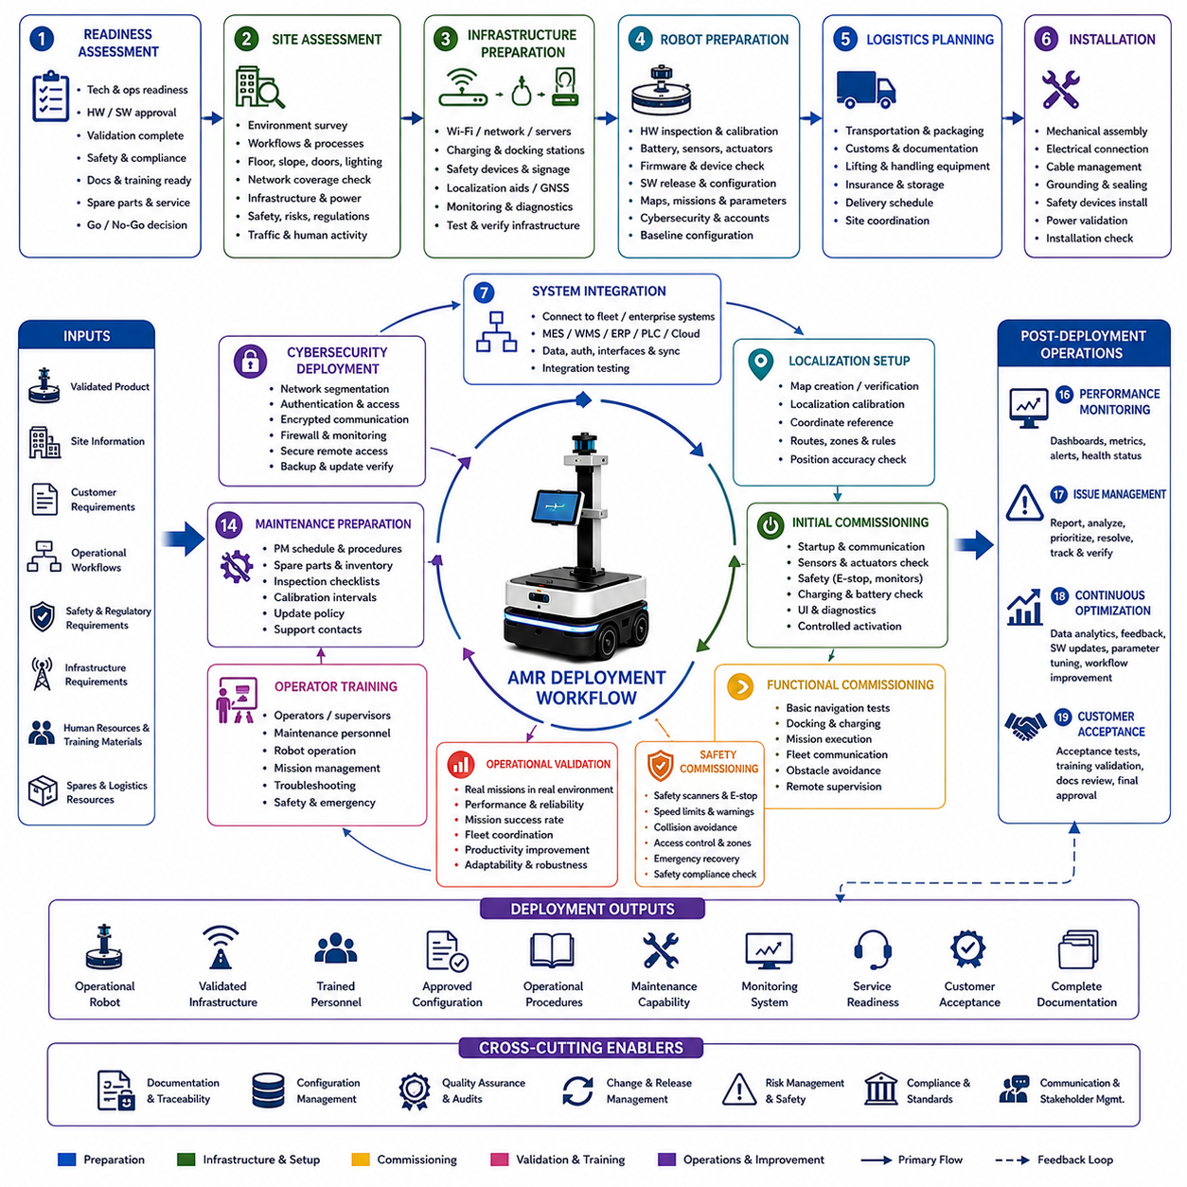
배포 워크플로(Deployment Workflow)는 자율이동로봇(AMR, Autonomous Mobile Robot)을 통제된 개발 환경에서 실제 운영 환경으로 안정적으로 이전하기 위한 체계적인 엔지니어링 프로세스이다. 실험실 시연이나 시제품(Prototype) 평가와 달리 배포는 엔지니어링 검증이 완료된 시스템을 고객의 실제 운영 현장으로 이전하여 지속적으로 운영하는 단계이다. 이 워크플로는 하드웨어(Hardware), 소프트웨어(Software), 운영 인프라(Infrastructure), 작업 인력(Personnel), 운영 절차(Operational Procedure), 유지보수(Maintenance) 체계가 모두 준비된 상태에서 로봇이 실제 업무를 수행하도록 보장한다. 체계적인 배포 워크플로는 운영 중단을 최소화하고 구축 위험을 줄이며 고객 수용(Customer Acceptance)을 빠르게 확보하고 장기적인 자율 운영을 위한 안정적인 기반을 마련한다.
배포는 먼저 배포 준비도 평가(Deployment Readiness Assessment)로 시작된다. 로봇을 고객 현장으로 출하하기 전에 개발 조직은 기술적, 운영적, 규제적, 상업적 요구사항이 모두 충족되었는지를 종합적으로 평가한다. 이 과정에는 하드웨어 적합성(Hardware Qualification), 소프트웨어 릴리스 승인(Software Release Approval), 검증 및 확인 완료 여부, 문서 준비 상태, 안전 인증(Safety Certification), 제조 품질, 물류(Logistics) 준비, 예비 부품(Spare Parts), 작업자 교육 자료, 서비스 지원 체계 등이 포함된다. 단순히 개발이 완료되었다는 이유만으로 배포를 진행해서는 안 되며, 객관적인 준비도 기준이 모두 충족된 이후에만 실제 배포가 시작되어야 한다.
현장 조사(Site Assessment)는 배포 워크플로에서 가장 중요한 준비 단계 중 하나이다. 엔지니어는 고객의 작업 현장을 방문하여 물리적 환경, 운영 절차, 인프라 제약, 안전 규정, 무선 통신 범위, 충전 위치, 도킹(Docking) 구역, 교통 흐름, 사람의 이동, 환경 위험 요소, 유지보수 접근성을 분석한다. 바닥 상태(Floor Quality), 경사(Slope), 출입문 폭(Door Width), 조명 환경(Lighting Condition), 무선 신호 강도(Wireless Signal Strength), 엘리베이터(Elevator) 연동, 비상 대응 절차(Emergency Procedure), 기존 자동화 시스템과의 연계 등을 세밀하게 조사하여 로봇과 실제 운영 환경 간의 적합성을 확인한다.
현장 조사가 완료되면 자율 운영에 필요한 운영 인프라(Operational Infrastructure)를 구축한다. 무선 통신망(Wireless Communication Network), 플릿 서버(Fleet Server), 클라우드 연결(Cloud Connectivity), 충전 스테이션(Charging Station), 도킹 시스템(Docking System), 안전 장비(Safety Equipment), 위치 추정 마커(Localization Marker), 필요한 경우 GNSS 기준국(GNSS Reference Station), 유지보수 워크스테이션(Maintenance Workstation), 모니터링 대시보드(Monitoring Dashboard), 진단 인터페이스(Diagnostic Interface)를 설치하고 검증한다. 이러한 인프라는 로봇이 도착하기 전에 독립적으로 시험되어야 하며, 현장 환경 문제와 로봇 자체의 문제를 명확히 구분할 수 있도록 준비되어야 한다.
로봇 준비(Robot Preparation)는 통제된 배포 구성(Configuration)에 따라 수행된다. 하드웨어 점검에서는 기계 구조의 건전성(Mechanical Integrity), 배터리 상태(Battery Condition), 센서 보정(Sensor Calibration), 전기 연결(Electrical Connection), 펌웨어(Firmware) 버전, 컴퓨팅 하드웨어, 안전 장치, 통신 모듈, 환경 보호 기능(Environmental Protection)을 확인한다. 소프트웨어 준비에는 승인된 릴리스 버전, 운영체제 패키지(Operating System Package), 미들웨어(Middleware), AI 모델(Model), 설정 파일(Configuration File), 위치 추정 지도(Localization Map), 미션 정의(Mission Definition), 플릿 파라미터(Parameter), 사이버보안(Cybersecurity) 설정, 사용자 계정(User Account), 원격 관리(Remote Management) 기능이 포함된다. 모든 로봇은 문서화된 기준선(Baseline) 구성으로 배포를 시작해야 한다.
물류 계획(Logistics Planning)은 운송(Transportation), 설치(Installation), 하역(Unloading), 보관(Storage), 필요 시 통관(Customs Documentation), 인양 장비(Lifting Equipment), 포장 보호(Packaging Protection), 보험(Insurance), 운송 환경 조건(Environmental Condition), 설치 일정, 고객과의 협조 사항을 사전에 준비하는 과정이다. 대형 산업용 로봇은 운송 중 손상을 방지하기 위해 특수 포장, 진동 모니터링(Vibration Monitoring), 환경 제어(Environmental Control)가 필요한 경우가 많다. 체계적인 물류 관리는 배포 지연을 방지하고 고가의 로봇 장비를 안전하게 고객 현장까지 운송할 수 있도록 지원한다.
설치(Installation)는 고객 현장에서 하드웨어를 조립하고 지정된 위치에 배치하는 과정으로 시작된다. 센서(Sensor), 배터리(Battery), 충전 장치, 통신 장비, 부속 장치(Accessory), 안전 장치, 적재 장비(Payload Equipment), 선택 사양 모듈(Optional Module)을 문서화된 절차에 따라 설치한다. 기계 정렬(Mechanical Alignment), 케이블 배선(Cable Routing), 접지(Grounding), 환경 밀봉(Environmental Sealing), 체결 토크(Torque) 확인, 전기 안전 검사(Electrical Safety Inspection), 전원 검증(Power Validation)을 완료한 후에야 소프트웨어 활성화가 이루어진다. 설치 품질은 장기적인 운영 신뢰성과 유지보수 효율성에 직접적인 영향을 미친다.
시스템 통합(System Integration)은 배포된 로봇을 고객의 기존 운영 시스템과 연결하는 과정이다. 플릿 관리 시스템(Fleet Management System), 제조 실행 시스템(MES, Manufacturing Execution System), 창고 관리 시스템(WMS, Warehouse Management System), 기업 시스템(Enterprise Software), PLC(Programmable Logic Controller), 산업용 네트워크(Industrial Network), 클라우드 서비스, 인증 서버(Authentication Server), 모니터링 시스템, 외부 데이터베이스(Database)를 표준 인터페이스를 통해 연동한다. 통합 시험에서는 통신 신뢰성, 데이터 일관성(Data Consistency), 동기화(Synchronization), 권한 관리(Authorization), 장애 처리(Fault Handling), 복구 동작(Recovery Behavior)을 검증한 후 실제 운영을 시작한다.
위치 추정 초기화(Localization Initialization)는 로봇이 작업 공간을 정확하게 이해하도록 하는 과정이다. 엔지니어는 시설 지도(Map)를 생성하거나 검증하고, 위치 추정 시스템을 보정하며, 좌표계(Coordinate Reference)를 설정하고, 내비게이션 랜드마크(Landmark)를 검증하며, 센서 정렬(Sensor Alignment)과 위치 정확도를 전체 운영 구역에서 확인한다. 또한 주행 경로(Route), 제한 구역(Restricted Zone), 충전 위치, 비상 이동 경로(Emergency Path), 교통 규칙(Traffic Rule), 운영 경계를 고객의 요구사항에 맞게 설정한다. 정확한 위치 추정은 이후 모든 자율 주행 기능의 기반이 된다.
초기 시운전(Initial Commissioning)은 통제된 조건에서 로봇을 최초로 동작시키는 단계이다. 개발자는 시작 절차(Startup Procedure), 통신 연결, 센서 동작, 액추에이터(Actuator) 기능, 안전 감시(Safety Monitoring), 비상정지(Emergency Stop), 배터리 충전, 미션 스케줄링(Mission Scheduling), 사용자 인터페이스(User Interface), 진단 기능(Diagnostics)을 확인한 후 자율 주행 기능을 활성화한다. 이러한 초기 시운전은 운송과 설치 이후 모든 하위 시스템이 정상적으로 동작하는지를 확인하고 실제 운영 이전에 설정 오류를 발견할 수 있는 중요한 단계이다.
기능 시운전(Functional Commissioning)은 점진적으로 시스템의 운영 범위를 확대하는 과정이다. 먼저 기본적인 자율 주행 기능을 검증한 후 도킹, 충전, 미션 수행, 플릿 통신, 장애물 회피(Obstacle Avoidance), 원격 제어(Remote Supervision), 작업자 상호작용, 장애 복구 기능을 단계적으로 시험한다. 복잡한 운영 시나리오는 기본 기능이 충분히 안정화된 이후에 적용하며, 이러한 점진적 접근 방식은 운영 위험을 최소화하고 설정 오류를 신속하게 수정할 수 있도록 지원한다.
안전 시운전(Safety Commissioning)은 고객 환경에서 모든 안전 기능이 정상적으로 동작하는지를 확인하는 과정이다. 보호 스캐너(Protective Scanner), 비상정지 시스템, 경고 표시 장치(Warning Indicator), 속도 제한(Speed Limitation), 접근 제어(Access Control), 장애물 감지, 충돌 회피(Collision Avoidance), 비상 복구 절차(Emergency Recovery Procedure), 유지보수 모드(Maintenance Mode), 운영 제한 조건을 현장 안전 규정에 맞추어 검증한다. 특히 사람과 로봇의 상호작용은 개발 단계에서 충분히 재현되지 못한 실제 환경 조건을 포함하기 때문에 매우 중요한 확인 항목이다.
운영 확인(Operational Validation)은 설치 이후 실제 고객의 업무를 수행하면서 시스템을 평가하는 과정이다. 자재 운반(Material Transport), 산업 검사(Inspection), 창고 물류(Warehouse Logistics), 제조 지원, 병원 배송(Hospital Delivery), 실외 주행(Outdoor Navigation) 등 실제 업무를 반복 수행하면서 성능, 미션 성공률(Mission Success Rate), 작업자 상호작용, 플릿 협업(Fleet Coordination), 환경 적응성(Environmental Adaptability), 생산성 향상(Productivity Improvement)을 측정한다. 성공적인 배포는 기술적 기능만 입증하는 것이 아니라 실제 업무에서 의미 있는 운영 가치를 제공해야 한다.
작업자 교육(Operator Training)은 배포 과정에 통합되어 수행된다. 작업자, 관리자(Supervisor), 유지보수 담당자, 시스템 관리자(Administrator), 안전 관리자는 자신의 역할에 맞는 교육을 받는다. 교육 내용에는 로봇 운용(Operation), 미션 관리(Mission Management), 비상 대응(Emergency Response), 문제 해결(Troubleshooting), 예방 정비(Preventive Maintenance), 소프트웨어 업데이트, 배터리 관리, 충전 절차, 안전 수칙, 보고 절차 등이 포함된다. 충분한 교육을 받은 운영 인력은 시스템의 안정성을 높이고 불필요한 서비스 요청과 운영 중단을 크게 줄일 수 있다.
유지보수 준비(Maintenance Preparation)는 장기적인 운영을 지원하기 위한 조직적 기반을 구축하는 과정이다. 예방 정비 일정, 예비 부품 재고, 진단 절차(Diagnostic Procedure), 점검 체크리스트(Checklist), 보정 주기(Calibration Interval), 소프트웨어 업데이트 정책, 보증(Warranty) 절차, 기술 지원 연락 체계, 원격 모니터링(Remote Monitoring), 서비스 문서를 운영 시작 이전에 준비한다. 체계적인 유지보수 계획은 장비의 가동 중단 시간을 줄이고 제품 수명을 연장하며 고객의 투자 가치를 보호하는 데 중요한 역할을 한다.
사이버보안 배포(Cybersecurity Deployment)는 고객의 정보기술(IT, Information Technology) 환경에서 로봇을 안전하게 운영하기 위한 과정이다. 네트워크 분리(Network Segmentation), 인증(Authentication), 암호화 통신(Encrypted Communication), 방화벽(Firewall), 접근 제어(Access Control), 소프트웨어 서명(Signing), 자격 증명 관리(Credential Management), 취약점 모니터링(Vulnerability Monitoring), 안전한 원격 접속(Remote Access), 백업(Backup), 업데이트 검증(Update Verification)을 실제 운영 전에 모두 설정한다. 이러한 보안 체계는 무단 접근과 악성 코드로부터 시스템을 보호하며 장기적인 운영 안정성을 확보한다.
성능 모니터링(Performance Monitoring)은 배포 직후부터 즉시 시작된다. 운영 대시보드(Operation Dashboard)는 주행 통계(Navigation Statistics), 미션 완료율, 배터리 상태(Battery Health), 통신 품질, 프로세서(CPU) 사용률, 센서 상태, 장애 보고(Fault Report), 유지보수 활동, 환경 정보, 사용자 상호작용을 지속적으로 수집한다. 엔지니어는 이러한 데이터를 분석하여 성능 변화, 신뢰성 문제, 소프트웨어 성능 저하, 설정 불일치, 최적화 기회를 지속적으로 파악한다. 따라서 배포는 일회성 설치가 아니라 지속적인 엔지니어링 피드백 과정이 된다.
문제 관리(Issue Management)는 배포 이후 운영 과정에서 발견되는 문제를 체계적으로 해결하기 위한 절차이다. 모든 문제는 증거(Evidence), 재현 조건(Reproduction Condition), 심각도(Severity), 운영 영향도, 근본 원인 분석(Root Cause Analysis), 시정 조치(Corrective Action), 검증 결과, 배포 이력을 포함하여 기록된다. 문제는 고객 영향도와 안전성을 기준으로 우선순위를 결정하며, 현장 관찰 결과와 엔지니어링 수정 사항 사이의 완전한 추적성을 유지한다.
지속적인 최적화(Continuous Optimization)는 운영 기간 동안 로봇의 성능을 지속적으로 향상시키는 과정이다. 운영 데이터, 고객 피드백, 미션 통계, AI 성능, 에너지 소비(Energy Consumption), 교통 효율(Traffic Efficiency), 소프트웨어 동작, 유지보수 기록, 신뢰성 추세를 분석하여 개선 항목을 도출한다. 설정 변경(Configuration Adjustment), 소프트웨어 업데이트, 내비게이션 최적화, AI 모델 개선, 파라미터 조정, 업무 절차 개선, 인프라 개선은 운영을 중단시키지 않는 통제된 릴리스 관리(Release Management)를 통해 적용된다.
고객 수용(Customer Acceptance)은 배포 과정에서 상용 운영으로 전환되는 공식적인 단계이다. 고객은 계약에서 정의한 성능 요구사항, 운영 준비 상태, 문서의 완전성, 교육 효과, 안전 규정 준수, 유지보수 체계, 서비스 준비 상태, 수용 시험(Acceptance Test) 결과를 종합적으로 평가한다. 고객의 공식 승인은 시스템이 엔지니어링 요구사항뿐 아니라 실제 운영 목표까지 만족함을 의미하며, 이후 장기적인 운영 및 유지보수 단계가 시작된다.
배포 워크플로 전반에서 생성되는 문서는 매우 중요한 엔지니어링 자산이다. 현장 조사 보고서(Site Assessment Report), 설치 기록, 인프라 구성도(Infrastructure Diagram), 시스템 기준선(Configuration Baseline), 시운전 결과, 확인 결과, 교육 기록, 유지보수 절차, 문제 보고서(Issue Report), 소프트웨어 버전, 운영 매뉴얼(Operation Manual), 고객 승인 문서, 배포 요약 보고서는 향후 유지보수, 시스템 업그레이드, 감사(Audit), 인증, 차세대 제품 개발을 위한 핵심 자료가 된다.
배포 워크플로의 최종 산출물은 실제 운영이 가능한 로봇 시스템, 검증된 운영 인프라, 교육이 완료된 운영 인력, 승인된 소프트웨어 구성, 문서화된 운영 절차, 구축된 유지보수 체계, 고객 수용 기록, 운영 모니터링 시스템, 서비스 지원 체계, 완전한 배포 문서이다. 이러한 결과는 검증된 엔지니어링 제품을 실제 비즈니스 가치를 창출하는 운영 자산으로 전환하는 핵심 기반이 된다.
효율적인 배포 워크플로는 엔지니어링 준비도(Engineering Readiness), 현장 준비(Site Preparation), 인프라 구축, 시스템 통합(System Integration), 시운전(Commissioning), 운영 확인(Operational Validation), 고객 교육(Customer Training), 유지보수 계획(Maintenance Planning), 사이버보안(Cybersecurity), 지속적인 모니터링(Monitoring), 장기 최적화(Long-Term Optimization)를 하나의 연속적인 엔지니어링 프로세스로 통합한다. 통제된 수행 절차, 객관적인 검증 증거, 고객과의 긴밀한 협업, 운영 지속 가능성(Operational Sustainability)을 중심으로 하는 배포 워크플로는 자율이동로봇(AMR, Autonomous Mobile Robot)이 복잡한 실제 환경에서도 안정적이고 확장 가능하며 상업적으로 성공적인 운영을 달성할 수 있도록 하는 핵심 기반이 된다.

